Данные по лекции 1 по теме: «Решение задач линейного программирования»
Рассматривается задача линейного программирования (ЗЛП) и чем она отличается от остальных задач оптимизации. Приводятся виды ЗЛП, а также общие этапы ее решения:
- Приведение к каноническому виду.
- Построение вспомогательной задачи.
- Решение вспомогательной задачи.
- Переход к основной задаче.
- Решение основной задачи.
Для решения основной и вспомогательной задач рассматривается симплекс-метод, который с помощью перерасчетов специальных таблиц позволяет либо прийти к решению, либо узнать, что решений нет.
Ответ "Решений нет" может возникать в следующих случаях: область допустимых решений (множество точек, соответствующих всем ограничениям ЗЛП) пуста или такая область открыта, а критерий не достигает конечного значения (уходит в бесконечность - почти как в известном мультфильме ).
Ресурсы по теме:
- Видеозапись лекции №1 (с прошлых лет);
- Видеозапись лекции №2 (в прошлых лет, до 1ч. 10 мин);
- Видеозапись лекции (после 1:23:25)
- Записи на планшете по ЗЛП
- Конспект лекции
- Видеозапись практики Духанова (постановка ЗЛП)
- Видеозапись практики Духанова(Симплекс-Метод базовый)
- Видеозапись практики Бондарева

Практическое задание по теме «Задачи линейного программирования»
В рамках данной работы вы закрепите навыки работы с математической постановкой задачи линейного программирования, получения из нее допустимого канонического вида и ее решения с помощью симплекс-метода.

Что дано на входе?
Общая задача линейного программирования – математическая запись: целевая функций (он же критерий эффективности); ограничения.

Что необходимо сделать или шаги решения?
- Привести задачу к каноническому виду.
- Сформулировать вспомогательную задачу.
- Решить вспомогательную задачу.
- Перейти к основной задаче (если есть возможность).
- Решить основную задачу.
- Записать ответ в форме: оптимальная точка , значение целевой функции в оптимальной точке: .
- Решить задачу в Excel (используйте надстройку «Solver») и сравнить ответы.

Шаги решения выполняются вручную и оформляются либо шариковой или иной ручкой на бумаге (допускается фотографировать соответствующие листы для последующего внесения изображений в документ, содержание на листах должно быть разборчивым), либо в документе с помощью средств ввода текстов и формул.

Содержание документа (обязательно только pdf файл)
- Ф.И.О.
- Поток.
- Вариант задания (определяется остатком от деления номера студента в потоке на 20; например, для студента у кого номер 32 номер варианта 32 mod 20 = 12).
- Ход решения и ответ (либо набранным текстом с формулами или фото с листов).
- Рефлективный вывод (впечатления о работе – что полезного или бесполезного было получено от ее выполнения, какие было трудности и каким образом они преодолевались.

Оценивание:
- выполнение работы и представление материалов - 6 баллов;
- ответы на вопросы на защите - 4 балла;
Штрафы:
- задержка защиты работы до 4 недель - 2 балла; до 8 недель - 4 балла; более 8 недель - 6 баллов;
- ошибки в решении задачи и оформлении - в зависимости от количества таких ошибок, но не более 4 баллов;
- ошибки на ответах при защите - до 4 баллов;

Бонусы:
- подкаст (звукозапись до 1,5 минут с впечатлениями о выполнении работы - как в рефлективном заключении) - 1 балл;
- решение двойственной задачи, задачи целочисленного линейного программирование - до 2 баллов.

Варианты задания

Максимизировать
при условиях:
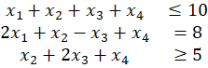

Минимизировать
при условиях:
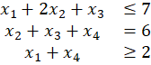

Максимизировать
при условиях:
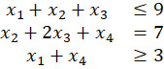

Минимизировать
при условиях:
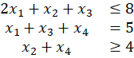

Максимизировать
при условиях:
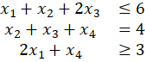

Минимизировать
при условиях:
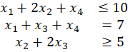

Максимизировать
при условиях:
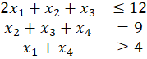

Минимизировать
при условиях:
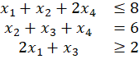

Максимизировать
при условиях:
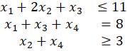

Минимизировать
при условиях:
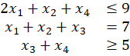

Максимизировать
при условиях:
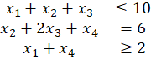

Минимизировать
при условиях:
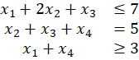

Максимизировать
при условиях:
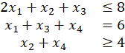

Минимизировать
при условиях:


Максимизировать
при условиях:


Минимизировать
при условиях:


Максимизировать
при условиях:


Минимизировать
при условиях:


Максимизировать
при условиях:


Минимизировать
при условиях:


